

２０１２年５月２９日発行 第２号
自治労北海道日高地方本部
発行・編集 書記長 佐藤和三

３４年振り 優勝 新冠町職！！
準優勝 日高町職
〔自治体職員等野球大会日高地方本部予選大会結果〕
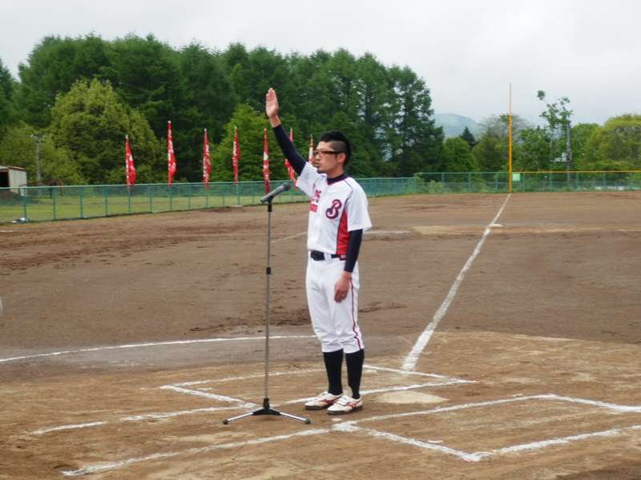
５月２６日（土）～２７日（日）に平取町で開催した地方本部予選大会は、２６日の夜半、早朝に降雨や、雷の音も多少聞こえていましたが、その後は天候に恵まれ、無事終了することができました。開催地、平取町職労の皆さん、審判員の皆さんには大変お世話になりました。大会の結果は、新冠町職が１９７８年以来の優勝の栄に輝き、７月２７日から３０日に旭川・鷹栖で開催される全道大会に出場する権利を得ました。
【準決勝】
チーム名 | １ | ２ | ３ | ４ | ５ | ６ | ７ | ８ | ９ | 計
平取町職労 | ０ | ０ | ０ | ０ | ０ | ０ | ０ | ０ | ０ | ０
日高町職 | ０ | ０ | ０ | ０ | ０ | １ | ０ | ０ | Ｘ | １  選手宣誓 大竹君（平取）
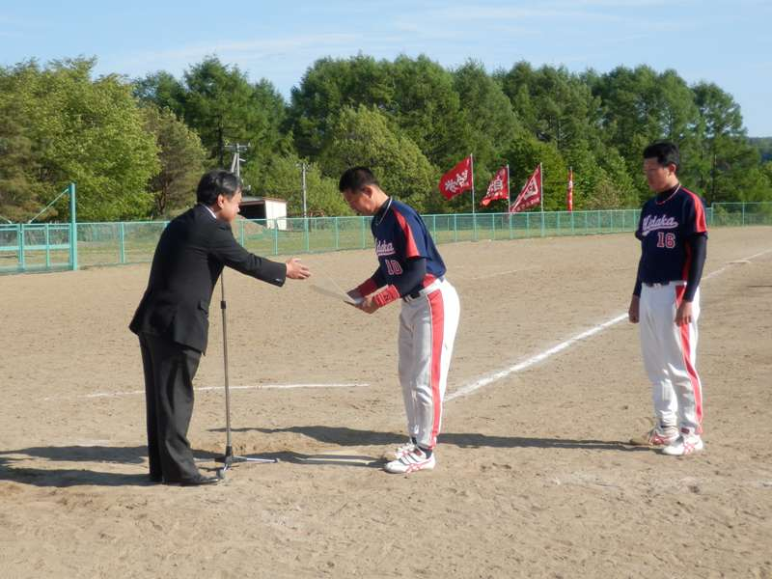
チーム名 | １ | ２ | ３ | ４ | ５ | ６ | ７ | ８ | ９ | 計
えりも町職 | ０ | ２ | ０ | ０ | ０ | ０ | ０ | ０ | ０ | ２
新冠町職 | ０ | １ | ０ | ０ | ０ | ３ | ３ | ０ | Ｘ | ７
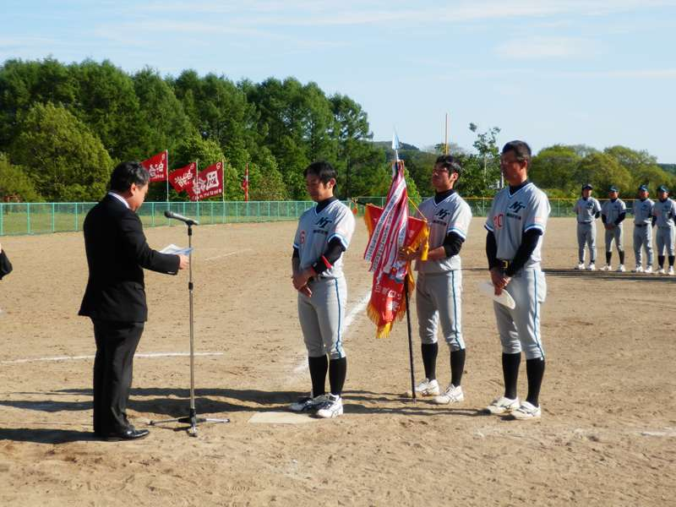
【決 勝】
準優勝 日高町職
チーム名 | １ | ２ | ３ | ４ | ５ | ６ | ７ | ８ | ９ | 計
日高町職 | ０ | ０ | ０ | ０ | ０ | ０ | ０ | １ | ０ | １
新冠町職 | ０ | ０ | ０ | ０ | ０ | ３ | ０ | ０ | Ｘ | ３
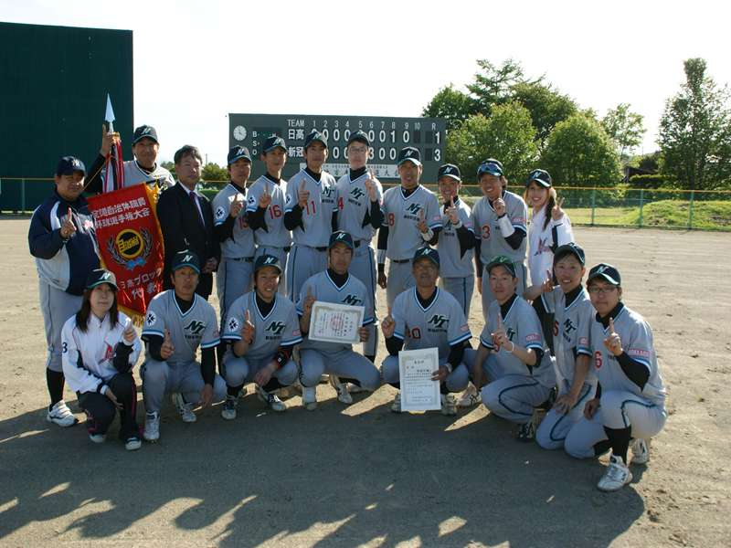
決勝戦の前半は、日高町職高柳、新冠町職原口、両選手による投手戦となりましたが、６回裏、新冠町職は中村選手の二塁打から相手のエラーやヒットを絡めて一挙に３点を入れ、日高町職の攻撃は原口投手を中心に８回の１点で抑え、見事勝利しました。
優勝 新冠町職
新冠町職は、準決勝の対えりも町職戦ではランニングホームランを含む３本のホームランを放つなど、この試合で完全に波にのり、日高戦で、みごと勝利を勝ち取ることができたと思います。
新冠町職は、谷藤地本執行委員長の出身単組で、閉会式でのあいさつでは、応援団に励まされながら、喜びを表現していました。
優勝した新冠町職の皆さん
＝沖縄復帰４０年、5.15沖縄平和行進参加報告＝
今年度は日高管内から、自治労平取町職労の白戸さん、北教組日高支部の水澤さんが参加しました。白戸さんからの参加報告を紹介します。

『基地の島』に平和と住民自治を取り戻そう！
自治労平取町職員労働組合 白戸 達也

このたび、人生初の沖縄へ行ってきました。
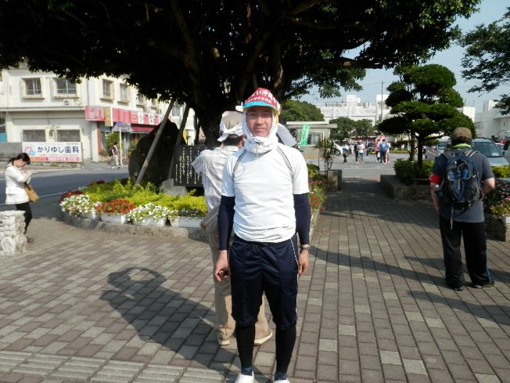
沖縄の問題はテレビや新聞で見るだけでしたが、やはり実際に行ってみると、随分ととらえ方が変わりました。
今年は、沖縄が本土に復帰して４０年という年でもあります。復帰時には「核抜き・本土なみ」という条件でありながら、復帰後も在日米軍基地の７４％が沖縄に集中するという異常状態は変わらず、解決の道筋も見えないままです。
１９９６年には、当時の橋本龍太郎首相が普天間飛行場返還の日米合意をしましたが、１６年たった今も返還はされず、「普天間」は膠着する基地問題の象徴となっています。
日焼け対策も万全で行進に臨む

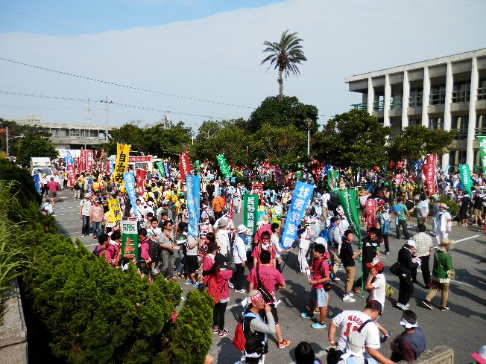
５月１３日（日）、世界一危険な基地である「普天間基地」を取り囲むように、全国の同志３，０００人が行進を行いました。街の中央部にある「普天間基地」の周りには、住宅や商店、学校などが立ち並んでいます。２００４年には、基地に隣接する沖縄国際大学に米海兵隊所属のヘリコプターが接触し、墜落・炎上するという重大な事故が発生しました。現状のままだと、惨事を繰り返す恐れが極めて強く、地域住民の受忍の限度を超えるものとなっています。
このような状況にもありながら日米両政府は普天間基地へ、これまでにもたびたび墜落事故をおこし、３０数人が死傷している「MV２２オスプレイ」を７月に配備しようとしているのです。（最初は数機、当面１２機、将来的に２４機）
行進では、３０００人が「『基地の島』に平和と住民自治を取り戻そう！」と怒りの拳を振り上げました。
宜野湾市役所に集まった参加者たち
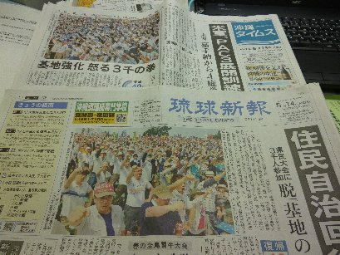
翌日の地元の新聞の「琉球新報」と「沖縄タイムス」には、みごとに北海道団の結集する姿が一面を飾りました。
４泊５日の行程で、行進と観光を合わせて４６キロ歩きました。歩いた分、夜は、沖縄料理と泡盛で多いに沖縄を堪能してまいりました。
これからの沖縄は、地域経済の自立を図りつつ基地返還を進めなければならないことが、沖縄の基地問題を一層複雑にしていると感じた。
他県で、沖縄県の軍用基地を受け持つ地域があるのかどうか？国家
の安全が沖縄の犠牲の上に成り立っている。負担は分かち合うべき
北海道団、みごと一面トップに
と分かっているのだが、基地問題は一向に解決する気配はない。

